

**UNIVERSIDAD CATÓLICA DE SANTIAGO DEL ESTERO**

Departamento Académico Rafaela

Trabajo práctico: Simulación Contínua

Carrera: Ing. en Informática

Materia: Modelos y Simulación

Profesor: Darío Karchesky, Román Zenobi, Romina Gentinetta

Fecha: 07/11/2016

Alumno: Wendy Sclerandi, Giorgina Castagno, Camila Kopech, Miguel Delpuppo

**Introducción**

Un productor agropecuario se dedica a la explotación tambera y cría de terneros para la venta. Cuenta con un plantel estable de 60 vacas lecheras que en promedio producen 30 litros de leche cada una que es vendida a una Industria Láctea a $ 0,30 el litro.

Las vacas una vez al año tienen cría. De las crías, aproximadamente el 50 % son hembras y el otro 50 % machos. Los machos, luego de 2 años, son vendidos con un peso promedio de 300 kgs. a un precio de $ 15 el kg. de carne limpia con un rendimiento en la faena del 52 %. De las hembras, el 60 % son vendidas como reproductoras a un precio de $ 600 cada una y el resto se incorporan al plantel de vacas lecheras al año siguiente luego de parir su primera cría.

Luego de 5 años de producción las vacas lecheras son vendidas para faena a un precio de $500 cada una.

Para producir mayores ingresos también se compran anualmente 120 terneros machos aproximadamente que serán vendidos a los 2 años en las mismas condiciones que los nacidos en el lugar. La unidad de tiempo utilizada fue el año. Se simularon 20 años de esta actividad agropecuaria.

**Definición de variables**

A continuación, se detallan las variables utilizadas para esta simulación.

Nombre = Cantidad_machos :Parametro_

Definición = 120

Descripción = cantidad de novillos que se compran anualmente

Nombre = Compra_Machos :Flujo_

Definición = Cantidad_machos

Descripción = novillos comprados

Nombre = Costo_Compra_Nov :Auxiliar_

Definición = Cantidad_machos*Costo_Novillo

Descripción = egreso de la compra anual de novillos

Nombre = Costo_Novillo :Parametro_

Definición = 1000

Descripción = costo de compra de cada novillo

Nombre = Crecimiento :Flujo_

Definición = IF(T=0,60,INT(Retardo_3*0.40))

Descripción = crecimiento de las vacas lecheras

Nombre = Crias_Hembras :Nivel_

Definición = 0

Descripción = cantidad de crías vacas que nacen anualmente

Nombre = Crias_Machos :Nivel_

Definición = 0

Descripción = cantidad de crías de novillos que nacen anualmente

Nombre = Egresos :Flujo_

Definición = IF(T=0,0,Costo_Compra_Nov)

Descripción = total de egresos anuales

Nombre = Fondos :Nivel_

Definición = 0

Descripción = fondos acumulados a lo largo del tiempo

Nombre = I_Anual_Leche :Auxiliar_

Definición = Precio_Leche*Litros_por_dia*Vacas_Lecheras*365

Descripción = ingresos de la producción lechera

Nombre = I_Venta_Crias_V :Auxiliar_

Definición = Venta_Cria_H*Precio_Cria_Vaca

Descripción = ingresos de la venta de las crías que nacieron de 2 años de edad

Nombre = I_Venta_Novillos :Auxiliar_

Definición = Prec_Kg_Novillo*Peso_med_novillo*Rendim_faena*Venta_Novillo

Descripción = ingresos de la venta de novillos

Nombre = I_Venta_Vacas :Auxiliar_

Definición = Venta_Vaca*Precio_Vaca

Descripción = ingresos de la venta de vacas lecheras de 5 años de edad

Nombre = Ingresos :Flujo_

Definición = IF(T=0,I_Anual_Leche,I_Anual_Leche+I_Venta_Novillos+I_Venta_Crias_V+I_Venta_Vacas)

Descripción = ingresos totales anuales

Nombre = Inicial_Hembras :Parametro_

Definición = 30

Descripción = cantidad de crías de vacas disponibles al iniciar el proyecto

Nombre = Inicial_Machos :Parametro_

Definición = 30

Descripción = cantidad de crías de novillos disponibles al iniciar el proyecto

Nombre = Litros_por_dia :Parametro_

Definición = RANDOM(27,33)

Descripción = producción diaria de leche en litros

Nombre = Nac_Hembras :Flujo_

Definición = IF(T=0,Inicial_Hembras,INT(RANDOM(0.4,0.6)*Vacas_Lecheras))

Descripción = cantidad de vacas que nacen anualmente

Nombre = Nac_Machos :Flujo_

Definición = IF(T=0,Inicial_Machos,Vacas_Lecheras-Nac_Hembras)

Descripción = cantidad de novillos que nacen anualmente

Nombre = Peso_med_novillo :Parametro_

Definición = 300

Descripción = peso promedio de los novillos al momento de venderlos

Nombre = Prec_Kg_Novillo :Parametro_

Definición = 15

Descripción = precio de venta por kg de la carne de novillo

Nombre = Precio_Cria_Vaca :Parametro_

Definición = 600

Descripción = precio de venta de las vacas de 2 años de edad

Nombre = Precio_Leche :Parametro_

Definición = 0.30

Descripción = precio de venta del litro de leche

Nombre = Precio_Vaca :Parametro_

Definición = 500

Descripción = precio de venta de las vacas de 5 años de edad

Nombre = Rendim_faena :Parametro_

Definición = 0.52

Descripción = porcentaje de carne limpia que contiene un novillo

Nombre = Retardo_1 :Retardo_

Definición = RETARDO(Compra_Machos,2,2,0)

Descripción = indica el crecimiento de los novillos cada 2 años

Nombre = Retardo_2 :Retardo_

Definición = RETARDO(Crecimiento, 5, 5, 0)

Descripción = indica los 5 años que tarda una cría en ser vaca lechera

Nombre = Retardo_3 :Retardo_

Definición = RETARDO(Nac_Hembras,2,2,0)

Descripción = indica el crecimiento de las crías de vaca cada 2 años

Nombre = Vacas_Lecheras :Nivel_

Definición = 0

Descripción = vacas que se reproducen anualmente y producen leche

Nombre = Venta_Cria_H :Flujo_

Definición = INT(Retardo_3*0.6)

Descripción = 60% de las crías de vaca se venden a la edad de 2 años

Nombre = Venta_Novillo :Flujo_

Definición = Retardo_1

Descripción = novillos de 2 años de edad que están listos para ser vendidos

Nombre = Venta_Vaca :Flujo_

Definición = Retardo_2

Descripción = vacas de 5 años de edad que están listas para ser vendidas

Nombre = Total_Cria_Macho:Auxiliar_

Definición = Nac_Machos+Compra_Machos

Descripcion = cantidad total de crías de novillos

**Diagrama Causal**

El siguiente diagrama muestra la correlación entre las variables, es decir si estas influyen de manera positiva o negativa sobre el resto.

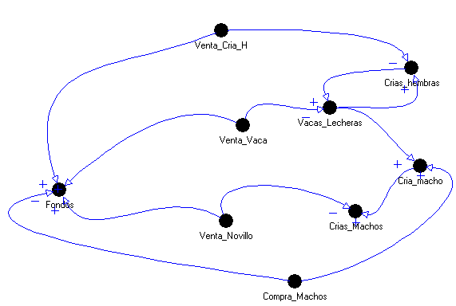

**Diagrama de Forrester**

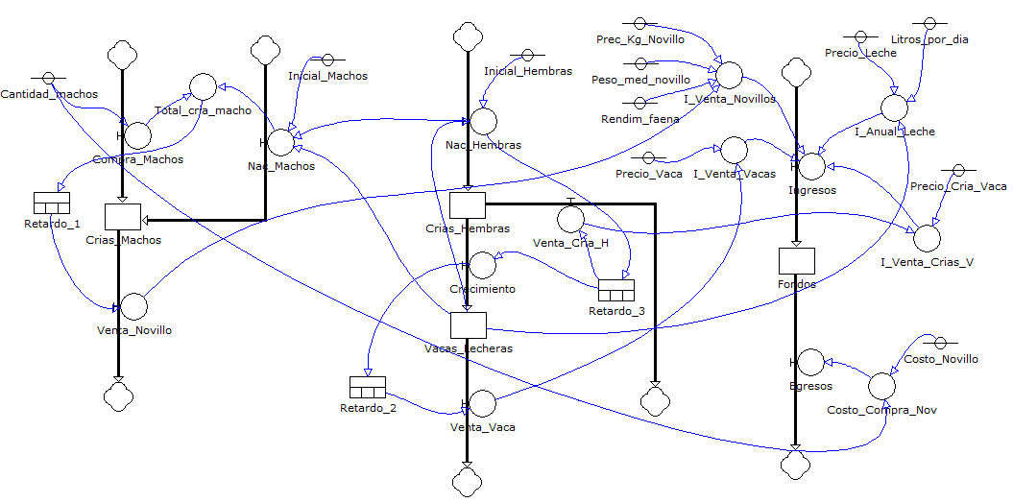

**Análisis de gráficos obtenidos con la simulación**

El siguiente gráfico muestra el comportamiento de vacas lecheras y terneros machos a lo largo de los 20 años.

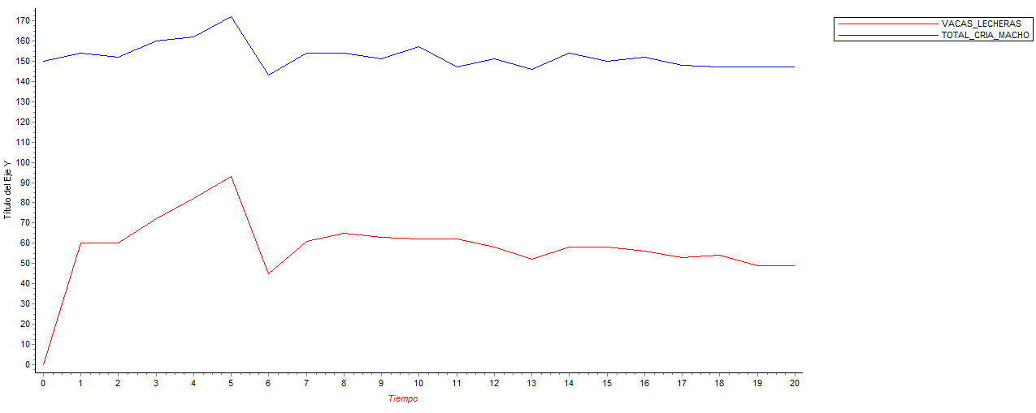

Al existir funciones de aleatoriedad, los resultados pueden variar al ejecutar distintas simulaciones. Sin embargo, en este caso la diferencia es mínima dada la baja cantidad de animales, y por lo tanto no haría falta realizar una comparativa entre las diferentes corridas.

Los valores del gráfico anterior se ven reflejados en la siguiente tabla:

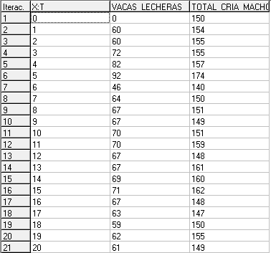

El siguiente gráfico muestra el comportamiento de los ingresos, egresos y fondos totales anuales estimados:

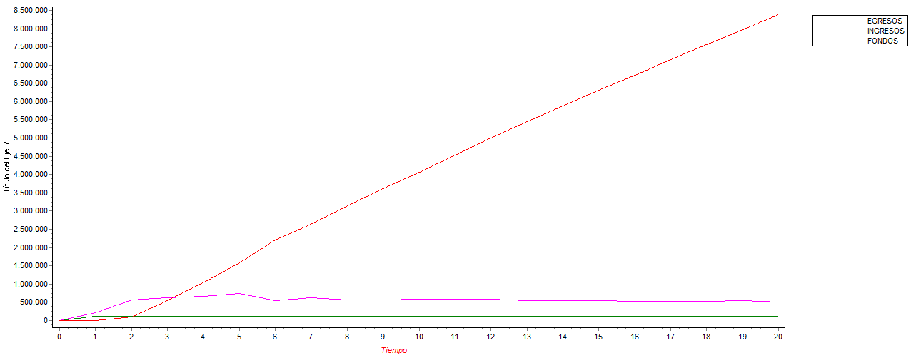

Para el caso de los ingresos, resulta de gran importancia realizar varias corridas de simulación para obtener un promedio de ingresos anuales del proyecto, y también para observar las peores y mejores situaciones de esta actividad ganadera ya que hay varios parámetros utilizados que no son constantes.

En la siguiente tabla se muestran los distintos resultados obtenidos y un promedio general de ingresos anuales.

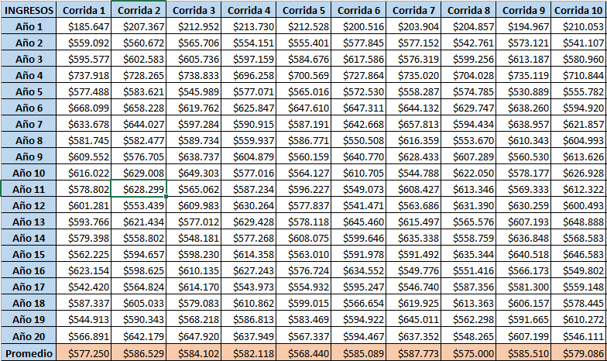

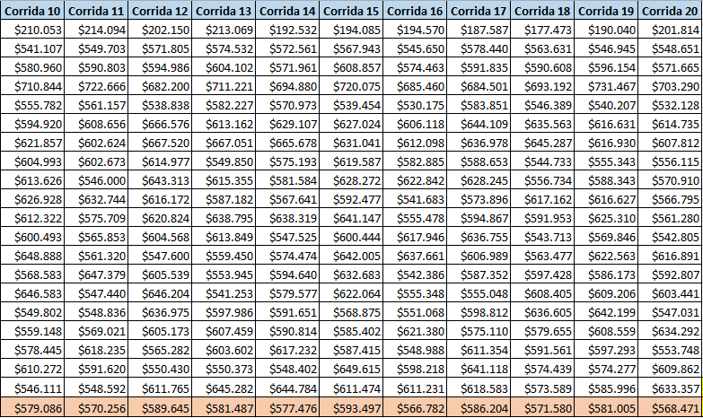

|  |
| --- |
| **Promedio de ingresos anuales** |
| $579.865 |

Considerando que todos los años se compran 120 novillos a $1000 cada uno, existe un egreso anual de $120.000. Por lo tanto, la ganancia neta anual sería aproximadamente **$459.865**.

**Modelo alternativo**

Una falencia que tenía el modelo anterior era que no incluía los costos de mantenimiento, generando una ganancia extraordinaria y poco realista. Por lo tanto, tuvimos en cuenta este aspecto para la realización del modelo alternativo.

Además, decidimos no tener en cuenta el porcentaje de rendimiento de faena y actualizamos los precios a valores actuales para brindar mayor realismo al modelo.

A continuación se pueden observar los nuevos valores de las variables, además de las variables anexadas:

Nombre = Costo_Novillos :Parametro_

Definición = 18000

Modificación = el precio de venta de los novillos ahora es $18000

Nombre = Mantenimiento :Auxiliar_

Definición = (Vacas_Lecheras+Crias_Machos+Crias_Hembras)*RANDOM(6000,8000)

Modificación = representa el costo de mantenimiento por cada animal

Nombre = Egresos :Flujo_

Definición = IF(T=0,0, Costo_Compra_Nov+Mantenimiento)

Modificación = el egreso ahora incluye un costo de mantenimiento

Nombre = Precio_Cria_Vaca :Parametro_

Definición = 30000

Modificación = el precio de venta la cría hembra ahora es $30000

Nombre = Precio_Leche :Parametro_

Definición = 4

Modificación = el precio de la leche ahora es $4

Nombre = Precio_Novillo :Parametro_

Definición = 24000

Modificación = el costo de la compra del novillo ahora es $24000

Nombre = Precio_Vaca :Parametro_

Definición = 20000

Modificación = el precio de venta de la vaca lechera ahora es $20000

Diagrama de Forrester

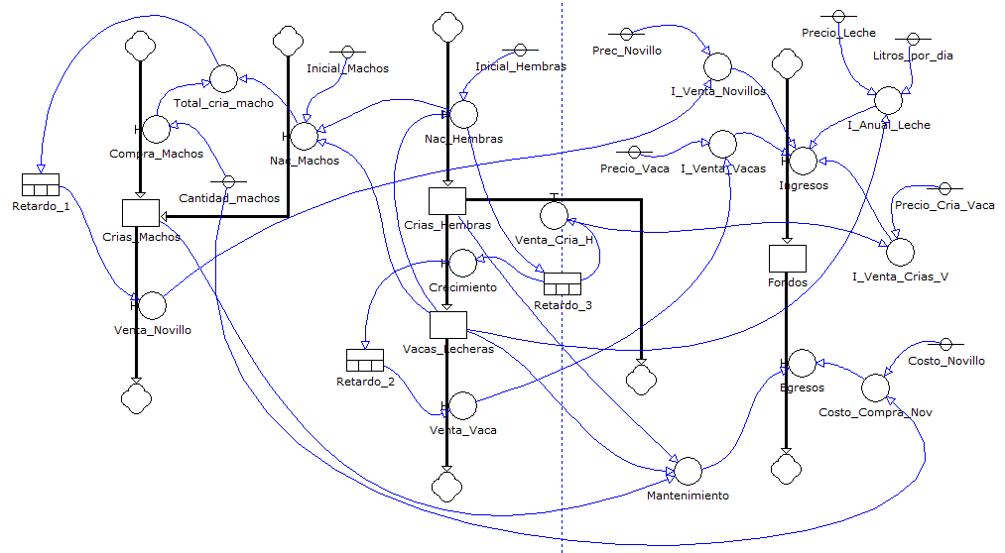

Gráfica de los ingresos, egresos y fondos totales anuales estimados.

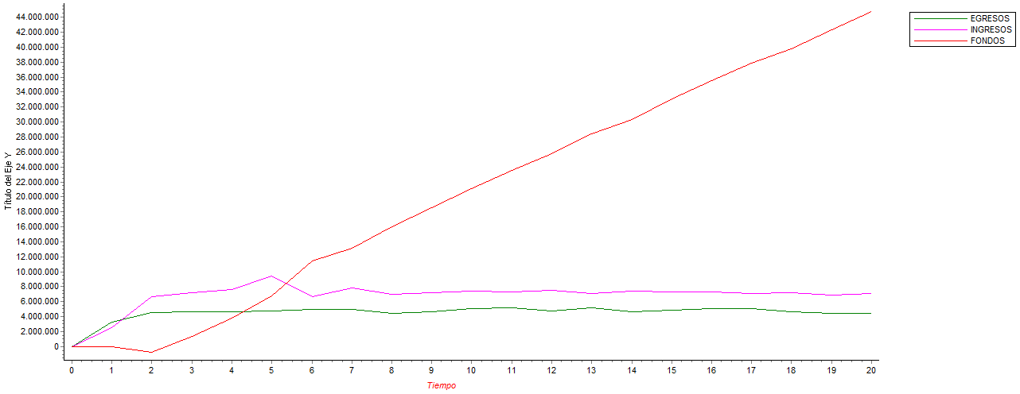

La siguiente tabla detalla los valores del gráfico anterior:

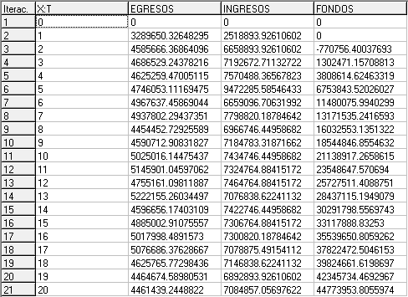

**Conclusiones**

Al ajustar los precios de los ingresos y egresos, se puede observar que la curva obtenida de los fondos no es tan lineal como en el primer modelo.

Los ingresos y egresos logrados en el segundo modelo son más consistentes con los precios actuales del mercado.

El cambio más notorio fue el incremento de los egresos, el cual se debe a la inclusión del costo de mantenimiento.

El hecho de que las diferencias entre ambas gráficas no son muy apreciables se debe a que si bien los egresos aumentaron, los precios de venta también fueron incrementados.

Teniendo en cuenta todos estos factores, sería conveniente trabajar con el modelo alternativo, ya que el mismo incluye aspectos de relevancia para el cálculo del flujo monetario de este productor agropecuario, proporcionando mayor credibilidad.